# Pourquoi faut-il deux requêtes pour obtenir le détail des articles du dépôt 06 ?

**L’édition #PRECOY traite les lignes EN COURS DE PREPARATION , non intégrées à un BL,   
 et non CLOSES**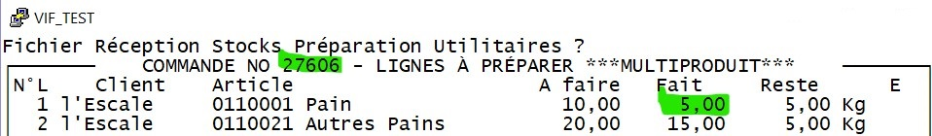

**L’edition #STK06Y traite les lignes préparées et terminées , déjà incluses dans un BL, mais non expédiees   
 Lignes Closes**

